**Анализ работы МО классных руководителей за 2019-2020 учебный год.**

В состав методического объединения классных руководителей в учебном году входило 8 классных руководителей

(с 1-9 класс, класс «Т») совместно с социальным педагогом.

Деятельность классного руководителя является важнейшим звеном в воспитательной работе школы.

**Тема:** «Повышение качества и эффективности системы воспитания посредством повышения компетентности и профессионального мастерства классных руководителей».

**Цель:** Овладение классными руководителями методами и приёмами воспитания с учётом современных требований и новых стандартов, создание условий для педагогического мастерства, совершенствования работы каждого классного руководителя.

**Задачи:**

1. Оказание помощи классному руководителю в совершенствовании форм и методов организации воспитательной работы.

2. Внедрение современных технологий воспитания.

3.Формирование у классных руководителей теоретической и практической базы для моделирования воспитательной системы в классе.

4. Развитие творческого потенциала классных руководителей.

5. Изучение и обобщение опыта работы классных руководителей.

 В текущем учебном году было проведено 5 заседаний методического объединения. Тематика  заседаний МО определялась актуальностью  проблем общеобразовательного учреждения. На  заседаниях МО большое внимание уделялось поиску новых педагогических технологий, форм, методов для  использования во внеурочной деятельности.  Классные руководители  активно  на заседаниях МО  обсуждают проблемы воспитания в современных условиях.

В работе МО принимали участие все классные руководители. В начале учебного года были составлены планы воспитательной работы на 2019 – 2020 учебный год с учетом возрастных особенностей учащихся.

Каждый классный руководитель имеет папку с дидактическим материалом, активно используют его в своей работе. Многие классные руководители работают в тесном контакте, пользуются разработками своих коллег и предлагают свои, так как у всех есть масса наработок, которые могут быть эффективно использованы для достижения наилучших результатов в работе с детьми.

Разнообразие форм и методов воспитательной работы, используемых классными руководителями, показывают профессионализм и творческую активность педагогов. Но развитие самоуправления в классных коллективах оставляет желать лучшего.

* Классные  руководители большое внимание уделяли  духовно-нравственному воспитанию, организации работы ученического  самоуправления и совместной работе с семьями учащихся. Чаще  стали использовать информационные технологии в своей работе.

Результативность участия в конкурсах отражена в портфолио учеников и педагогов. Педагоги отслеживают уровень воспитанности учащихся, пополняют копилку воспитательных  мероприятий.

Педагогический коллектив школы в работе с детьми использует различные формы:

∙ устные журналы

∙ классные часы

∙ торжественные линейки

∙ встречи с известными людьми и специалистами

∙ выставки

∙ тематические недели

∙ спортивные мероприятия.

   В школе стало хорошей традицией проведение  мероприятий, посвященных Дню Учителя, Осенний бал, Дню рождения ШДО, Новому году, 8 Марта, 23 февраля и т.д.

* Для учащихся по предупреждению правонарушений и пропаганде здорового образа жизни  проводилось следующие мероприятия:

Беседа о правилах личной гигиены.

Беседа инспектора ПДН «Права и обязанности обучающихся»

Кл. час «Урок безопасности в сети интернет

Беседа «Между нами девочками (о возрастных изменениях в организме)»

Беседа «Между нами мальчиками(о возрастных изменениях в организме)»

Кл.час «Международный день отказа от курения»

Анкетирование «Выявление фактов жестокого обращения с детьми.»

Социально-психологический тренинг «Правила на всю жизнь.»

Кинолекторий: 01.12-Всемирный день борьбы со СПИДом. Скажем наркотикам : «Нет!»

Кл. час «Конституция – основной закон страны.»

Кл.час «Источники и причины коррупции»

* Систематическая работа по профилактике детского дорожно-транспортного травматизма

организуется в тесном сотрудничестве с районным ГИБДД. В классах проводились теоретические и практические занятия по правилам дорожного движения, составлялись индивидуальные карты-маршруты движения детей по пути «Школа-дом», изучались приемы оказания первой доврачебной помощи и правила ДД, используя современные информационные технологии.

* Большая работа классными руководителями (Баженовой О.И. и Криворотовой В.А.) проводилась по

профориентации учащихся 8-9 классов. Задача таких занятий – помочь учащимся осознать, что человек сам должен уметь делать правильный выбор и что к этому у него должна быть определенная внутренняя готовность. На классных часах обсуждались вопросы, связанные с ценностными ориентирами, понятиями свободы и ответственности, гражданского долга. А Ярославцева Н.В., вооружившись современными психолого-педагогическими методиками анкетирования и опросников, помогала с помощью тестирования определиться детям в выборе своего пути или направления дальнейшей учебы.

* Ребята с желанием посещали кружки и секции.

Дополнительное образование расширяет возможность развития творческих способностей, приобретения дополнительных знаний, умений и навыков.

Роль дополнительного образования нельзя недооценивать. С ранних лет ребенок учится планировать свое время. Этот навык, с течением времени, будет оттачиваться и войдет с ним во взрослую жизнь.

Круг общения, который мог бы быть ограничен только школой и двором, становится шире. Укрепляются навыки общения с разными людьми. Помимо этого, ребенок находит близких по духу и увлечениям друзей.

И, наконец, ребенок получает те дополнительные знания, которые расширяют его кругозор. А в случае спортивных секций – идет укрепление его физической формы и иммунитета. В результате знания, умения и навыки, приобретенные в учреждениях дополнительного образования, формируют у ребенка расширенный кругозор, способствующий успешности обучения в школе, и способствуют активному участию в жизни школы и класса.

* Большую помощь классным руководителям оказывает библиотекарь школы Мордвинцева Л.Н.  Это и подбор необходимой литературы для организации классных часов.

Библиотечные выставки, подготовленные библиотекарем школы, являются неотъемлемым дополнением учебно-воспитательного процесса, отражают основные направления работы школы в данном учебном году, памятные даты и события.

* Работа с семьей.

Одним из важнейших социальных институтов воспитания является семья. Работа классного руководителя направлена  на сотрудничество с семьей в интересах ребенка, формирование общих подходов к воспитанию, совместное изучение личности ребенка. С этой целью классные руководители проводили родительские собрания, индивидуальные беседы с родителями, индивидуальные консультации для родителей учителями - предметниками.

Родители привлекались классными руководителями к различным видам деятельности: помогали проводить родительские собрания, участвовали в классных и общешкольных праздниках, творческих делах, экскурсиях.

* Анализ работы классных руководителей показал, что работа каждого классного руководителя

направлена на реализацию социально значимых задач.  Классные руководители, моделируя воспитательную систему класса,  стараются скорректировать свою деятельность таким образом, чтобы все направления воспитательной работы  были охвачены в полном объеме. Классные руководители умело определяют перспективы жизнедеятельности   своих классных коллективов, уделяют большое внимание  укреплению межличностных отношений, берегут традиции классов.

*Но и обозначились проблемы, над которыми предстоит работать дальше:*

- малая активность и заинтересованность участвовать в мероприятиях;

- низкий уровень ориентации в духовных ценностях;

- недостаточно сформирована культура поведения, дисциплина;

- большая загруженность активных детей;

- мало общешкольных мероприятий, которые бы сплачивали школьный  коллектив, учителей, родителей.

     Анализируя работу МО, в 2019-2020 учебном году следует обратить внимание на следующие аспекты деятельности:

- разнообразить  формы  проведения МО (деловые игры, педагогические консилиумы и др).

- находить и использовать в работе новые современные подходы к воспитательной работе;

-  классным  руководителям проводить открытые классные  часы;

- привлекать родителей к участию в общешкольных и классных мероприятиях, к работе по профилактике правонарушений.

Методическое объединение классных руководителей - это хороший обмен опытом, который у многих учителей достаточно богат и разнообразен. В итоге на открытых внеклассных мероприятиях кл. руководители продемонстрировали многообразие форм проведения классных часов.

Так в рамках работы МО прошли открытые классные часы:

**Участие учителей в работе методического объединения в течение учебного года**

|  |  |  |  |  |  |
| --- | --- | --- | --- | --- | --- |
| № | **Фамилия, имя, отчество преподавателя** | **Направления работы** | | **Краткий анализ** | |
| Выступления на МО  (тема сообщения) | Открытое мероприятие (форма, тема, оценка) | Положительные моменты в работе МО | Предложения и замечания по организации и проведению уроков |
| 1 | Баженова Ольга Ивановна | - | Кл. час :  «Дела семейные».  Оценка «хорошо». | Эмоциональность, доступность при изложении материала. Индивидуальный подход к обучающимся. Доброжелательное отношение к обучающимся. Доступное объяснение материала.  Все приняли активное участие. Учитель на основе собранного материала составил презентацию. Дети были активны, культурны, сдержаны, говорили интересно, оригинально и полными предложениями. Мыслили творчески, проявили самостоятельность суждений. Результативность классного часа признана присутствующими коллегами. Классный час эмоционален, присутствовала глубина осознания проблемы. | Включать в занятия динамическую паузу и другие виды здоровье сберегающих технологий. |
| 2 | Криворотова Валерия Александровна | Организация работы классных руководителей на 2019-2020 учебный год  1.Утверждение плана работы МО на 2019-2020 учебный год.  2.Составление графика открытых классных мероприятий.  Итоговое заседание:  1.Анализ ВР. Анализ деятельности классных руководителей.  2.Составление перспективного плана работы МО классных руководи­телей на новый учебный год. | - | Принимала активное участие в работе МО: анализ открытых кл. часов, обсуждение по темам сообщений, делилась опытом работы. | - |
| 3 | Костровец Марина Николаевна | - | - | Принимала активное участие в работе МО: анализ открытых кл. часов, обсуждение по темам сообщений, делилась опытом работы. | - |
| 4 | Куликова Светлана Ивановна | Здоровьесберегающие технологии, их применение в работе классного руководителя. | Кл. час: «Урок путешествие по огненной стране».  Оценка «хорошо» | Использование ИКТ. Отношения между учениками и педагогом доброжелательные. Тема урока актуальна для подростков.  Работа проходила интересно, содержательно, организованно. Кл. руководитель использовала на занятии ребусы, загадки и кроссворд. Обучающиеся активно участвовали в разгадывании заданий и делали самостоятельные выводы.  Для поддержания внимания и мыслительной активности учащихся при изложении материала использовались яркие примеры, факты, учащиеся подключались к их обсуждению, побуждались к подкреплению теоретических положений собственными примерами. Закрепили знания о том, как правильно действовать при возникновении пожара и о мерах профилактики возгораний. | Продолжить работу по направлению, использовать и далее широкий спектр интеллектуальных заданий, которые очень понравились ребятам. Включать в занятия динамическую паузу и другие виды здоровье сберегающих технологий. |
| 5 | Голубева Надежда Кирилловна | - | - | Принимала активное участие в работе МО: анализ открытых кл. часов, обсуждение по темам сообщений. Делилась опытом работы. | - |
| 6 | Еремеева Юлия Владимировна | Роль семьи в воспитании ребёнка. | Кл.час «Путешествие по стране здоровье».  Оценка «отлично» | Этапы урока тесно взаимосвязаны между собой, чередовались различные виды деятельности. А созданная ситуация успеха, положительная характеристика результатов деятельности детей способствовала повышению мотивации и познавательного интереса к учению.  Кл. час было направлено на формирование у учащихся ответственного отношения к своему здоровью, а так же формированию интереса к изучению вопросов здоровья. Дети увлеченно работали на протяжении всего мероприятия. Все части занятия логически взаимосвязаны, прослеживается единая сюжетная линия.  Благодаря интересному содержанию материала на уроке, заданиям и формам работы поставленные цели на уроке достигнуты.  В конце занятия дети обобщили знания, и подвели итоги. | - |
| 7 | Никитина Галина Алексеевна | Реализация внеурочной деятельности в коррекционной школе согласно требованиям ФГОС. | Кл.час «Неразлучные друзья – родители и дети»  Оценка «отлично» | В ходе мероприятия использовались различные формы работы с классом: фронтальный, групповой, индивидуальный. Проблемные ситуации помогли учащимся увидеть себя со стороны, изменить свой взгляд на взаимоотношения с родителями и другими членами семьи. Учащиеся сделали правильные выводы, что семья – это самое главное в жизни любого человека, где тебе всегда рады, всегда поймут, выслушают, придут на помощь в самую трудною минуту.  Использование ИКТ. Мероприятие прошло на высоком уровне, все ребята активно работали, старались, готовились к этому мероприятию. | - |
| 8 | Радионова Вероника Маратовна | - | - | Принимала активное участие в работе МО: анализ открытых кл. часов, обсуждение по темам сообщений. | - |
| 9 | Пильгуй Л.А. | - | - | Принимала активное участие в работе МО: анализ открытых кл. часов, обсуждение по темам сообщений. | - |

**Открытый кл. час по теме: «Неразлучные друзья – родители и дети»**

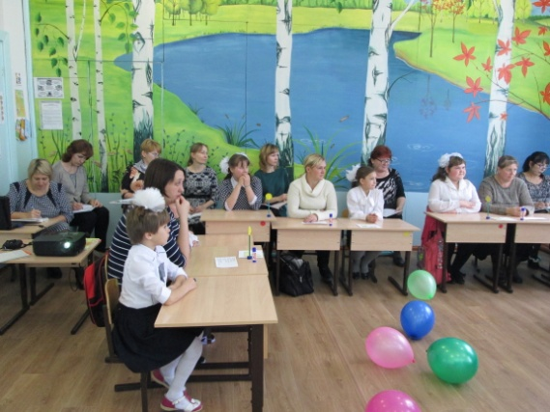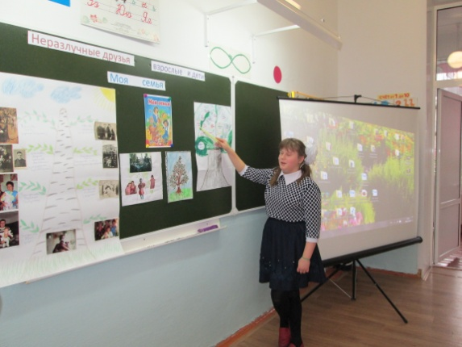 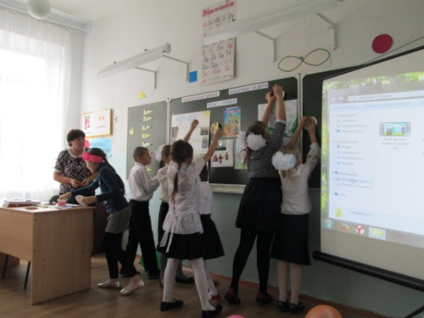

**Кл. час: «Урок путешествие по Огненной стране»**

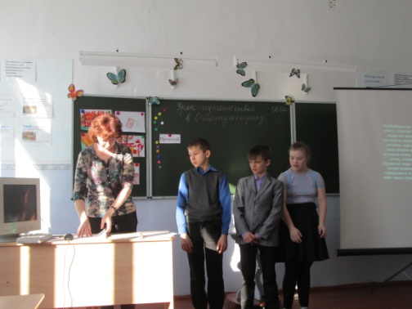 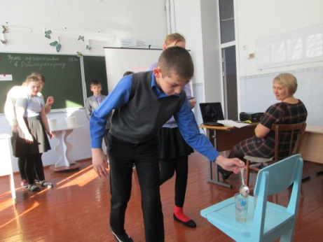 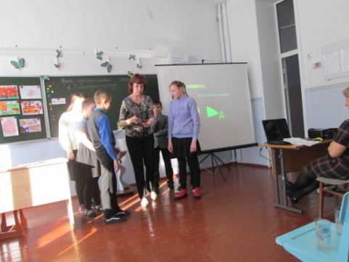

В ходе взаимопосещений внеклассных мероприятий, при орга­низации открытых кл. часов, коллективных творческих дел классные руково­дители учились анализировать свою работу, правильно оценивать ее результаты, устранять недостатки.

Кл. руководители методического объединения доброжелательны друг к другу, старались помочь при возникновении трудностей советом. Педагоги активно участвовали в обсуждении и анализе проводимых мероприятий, чтобы сделать их еще интереснее и привлекательнее для ребят.

План МО классных руководителей в полном объёме не выполнен из-за эпидемии: весенние каникулы продлены до 30.04.2020г, учебный год окончен 30.04.2020г

Работу МО классных руководителей оцениваю хорошо.

**Общешкольные мероприятия.**

**Осенний бал**

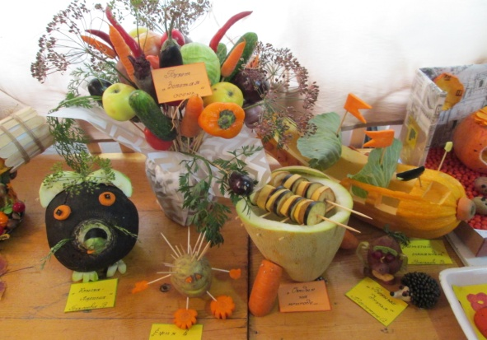 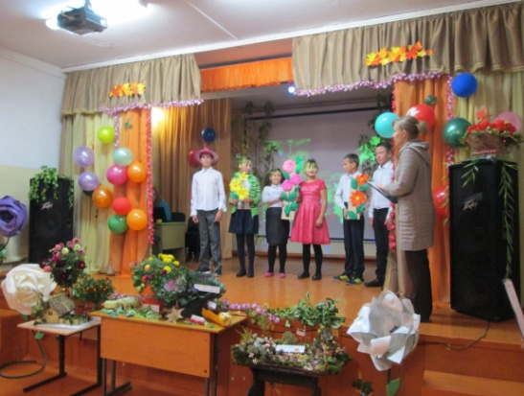 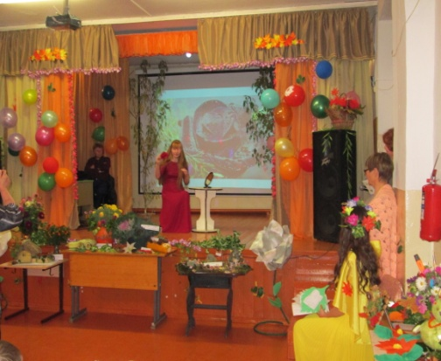 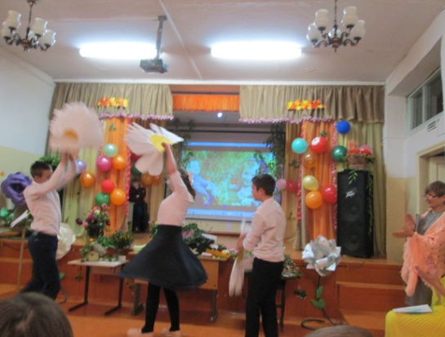

**«А ну-ка, парни!»**

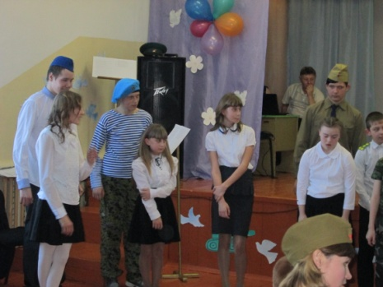 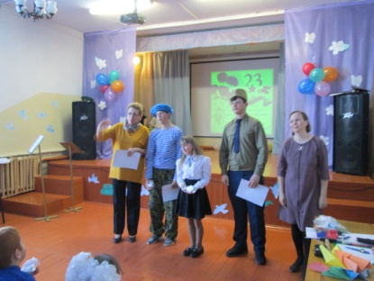 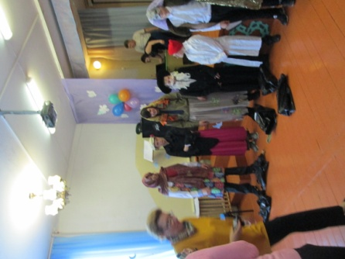

**8 Марта. «А ну – ка, девочки!**

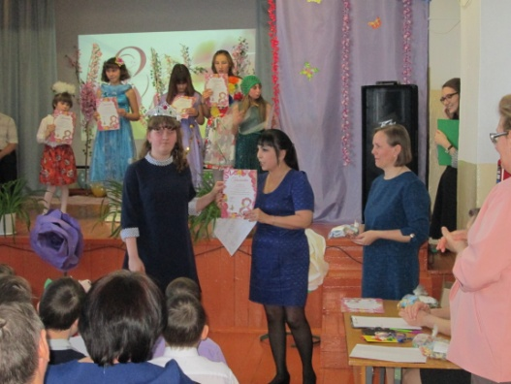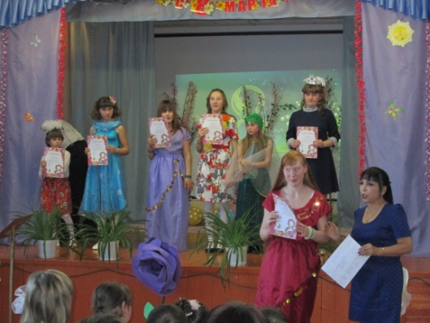 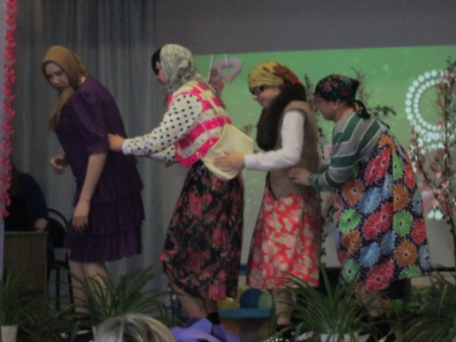

**Военно-спортивная игра «Зарница»**

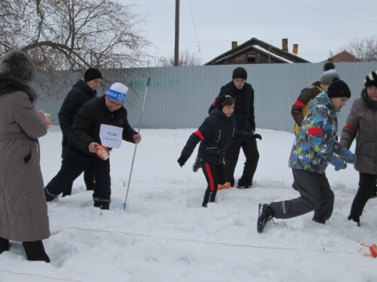 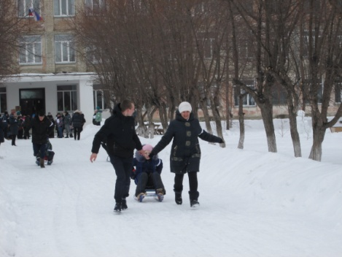 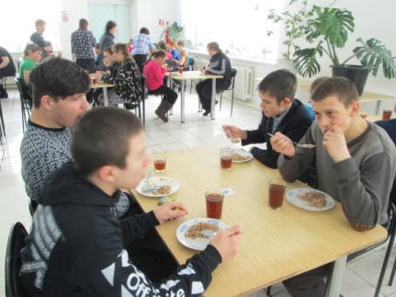

**Посещение кружка «Чудесная мастерская»**

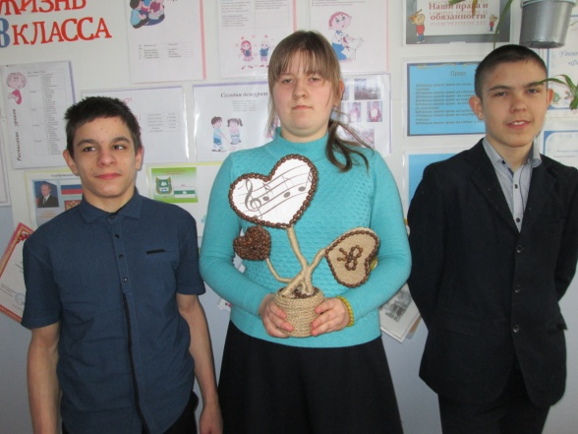 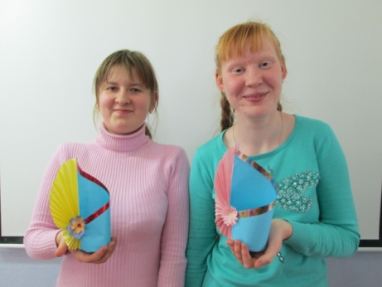 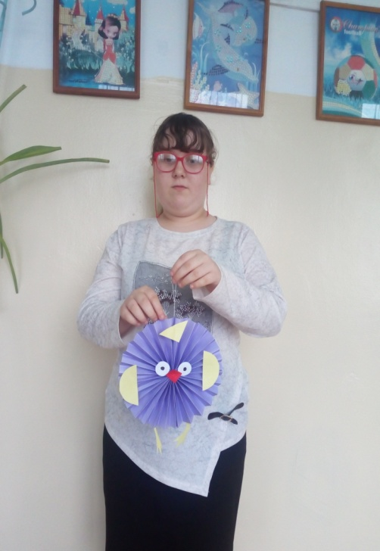  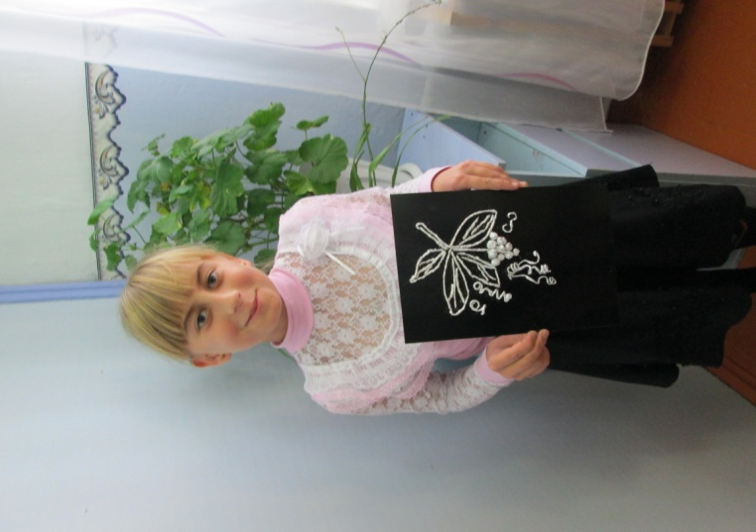

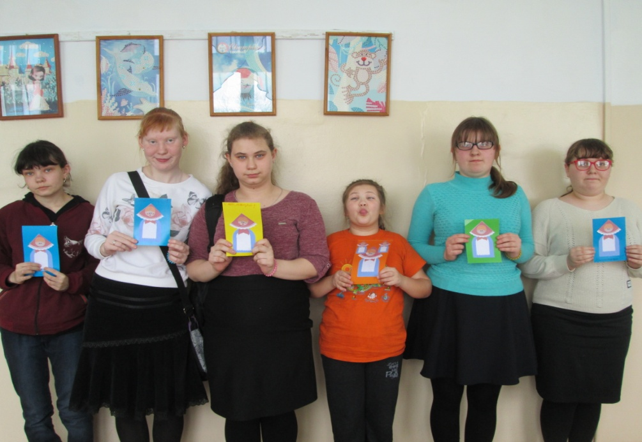

**Новый год.**

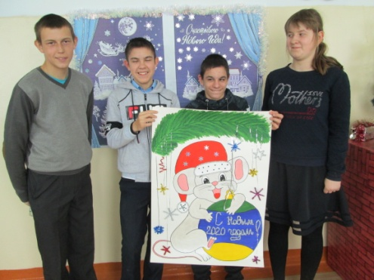 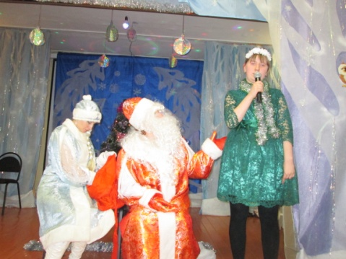 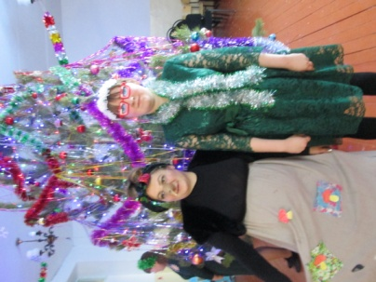

**День рождения ШДО.**

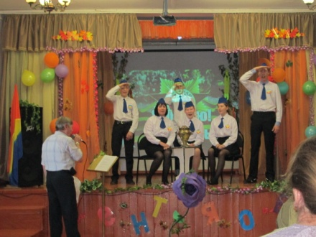 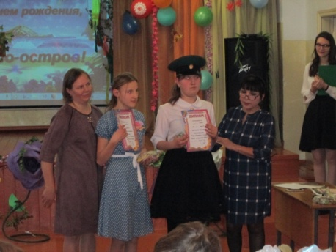 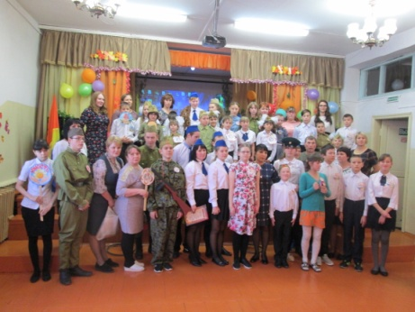

**Встреча с инспектором ПДН.**

